#查看是否為管理員增加或者修改
find / -type f -perm 4000
#顯示檔中查看是否存在系統以外的檔
rpm -Vf /bin/ls
rpm -Vf /usr/sbin/sshd
rpm -Vf /sbin/ifconfig
rpm -Vf /usr/sbin/lsof
#檢查系統是否有elf檔被替換
#在web目錄下運行
grep -r "getRuntime" ./
#查看是否有木馬
find . -type f -name "*.jsp" | xargs grep -i "getRuntime"
#運行的時候被連接或者被任何程式調用
find . -type f -name "*.jsp" | xargs grep -i "getHostAddress"
#返回ip位址字串
find . -type f -name "*.jsp" | xargs grep -i "wscript.shell"
#創建WshShell物件可以運行程式、操作註冊表、創建快捷方式、訪問系統資料夾、管理環境變數
find . -type f -name "*.jsp" | xargs grep -i "gethostbyname"
#gethostbyname()返回對應於給定主機名稱的包含主機名稱字和位址資訊的hostent結構指標
find . -type f -name "*.jsp" | xargs grep -i "bash"
#調用系統命令提權
find . -type f -name "*.jsp" | xargs grep -i "jspspy"
#Jsp木馬默認名字
find . -type f -name "*.jsp" | xargs grep -i "getParameter"
fgrep - R "admin_index.jsp" 20120702.log > log.txt
#檢查是否有非授權訪問管理日誌
#要進中介軟體所在日誌目錄運行命令
fgrep - R "and1=1"*.log>log.txt
fgrep - R "select "*.log>log.txt
fgrep - R "union "*.log>log.txt
fgrep - R "../../"*.log >log.txt

fgrep - R "Runtime"*.log >log.txt
fgrep - R "passwd"*.log >log.txt
#查看是否出現對應的記錄
fgrep - R "uname -a"*.log>log.txt
fgrep - R "id"*.log>log.txt
fgrep - R "ifconifg"*.log>log.txt
fgrep - R "ls -l"*.log>log.txt
#查看是否有shell攻擊

#以root許可權執行
cat /var/log/secure
#查看是否存在非授權的管理資訊
tail -n 10 /var/log/secure
last cat /var/log/wtmp
cat /var/log/sulog
#查看是否有非授權的su命令
cat /var/log/cron
#查看計畫任務是否正常
tail -n 100 ~./bash_history | more
查看臨時目錄是否存在攻擊者入侵時留下的殘餘檔
ls -la /tmp
ls -la /var/tmp
#如果存在.c .py .sh為尾碼的檔或者2進制elf檔。
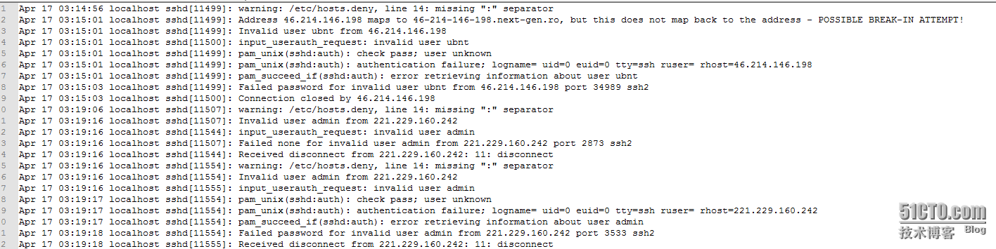
1  2 | 檢查出有點類似於駭客的ip，只能猜測然後查看ip位址過濾出這個ip的訪問資訊  並查看ip地址是那邊的
Apr 17 03:14:56 localhost sshd[11499]: warning: /etc/hosts.deny, line 14: missing ":" separator
Apr 17 03:15:01 localhost sshd[11499]: Address 46.214.146.198 maps to 46-214-146-198.next-gen.ro, but this does not map back to the address - POSSIBLE BREAK-IN ATTEMPT!
Apr 17 03:15:01 localhost sshd[11499]: Invalid user ubnt from 46.214.146.198
Apr 17 03:15:01 localhost sshd[11500]: input_userauth_request: invalid user ubnt
Apr 17 03:15:01 localhost sshd[11499]: pam_unix(sshd:auth): check pass; user unknown
Apr 17 03:15:01 localhost sshd[11499]: pam_unix(sshd:auth): authentication failure; logname= uid=0 euid=0 tty=ssh ruser= rhost=46.214.146.198
Apr 17 03:15:01 localhost sshd[11499]: pam_succeed_if(sshd:auth): error retrieving information about user ubnt
Apr 17 03:15:03 localhost sshd[11499]: Failed password for invalid user ubnt from 46.214.146.198 port 34989 ssh2
Apr 17 03:15:03 localhost sshd[11500]: Connection closed by 46.214.146.198

就是他了，查看歷史記錄
日誌發現 Invalid user ubnt from 46.214.146.198
歷史記錄和相關訪問日誌已經被刪除，痕跡清除。
1  2  3  4  5  6  7  8  9  10 | 安裝chrootkit檢查是否有rootkit  mkdir chrootkit  cd chrootkit/  wget ftp://ftp.pangeia.com.br/pub/seg/pac/chkrootkit.tar.gz  tar zxvf chkrootkit.tar.gz  cd chkrootkit-0.50/  ls  yum install -y glibc-static  make sense  ./chkrootkit
發現檢查沒有異常
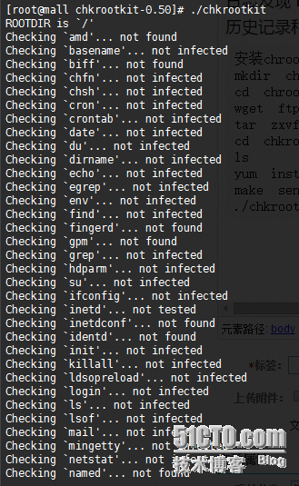
打開 vi /etc/motd 發現
1  2  3  4  5  6  7 | [root@mall ~]# vi /etc/motd  Hi, please view: http://pastie.org/pastes/10800563/text?key=hzzm4hk4ihwx1jfxzfizzq for further information in regards to your files!  Hi, please view: http://pastie.org/pastes/10800563/text?key=hzzm4hk4ihwx1jfxzfizzq for further information in regards to your files!  Hi, please view: http://pastie.org/pastes/10800563/text?key=hzzm4hk4ihwx1jfxzfizzq for further information in regards to your files!  Hi, please view: http://pastie.org/pastes/10800563/text?key=hzzm4hk4ihwx1jfxzfizzq for further information in regards to your files!  Hi, please view: http://pastie.org/pastes/10800563/text?key=hzzm4hk4ihwx1jfxzfizzq for further information in regards to your files!  Hi, please view: http://pastie.org/pastes/10800563/text?key=hzzm4hk4ihwx1jfxzfizzq for further information in regards to your files!
查找不出後門也找不到相關命令，感覺思路受損，暈頭轉向。
最後查找下單天的web訪問日誌和相關ip訪問
發現一條命令讓我好奇，GET /cgi-bin/center.cgi?id=20 HTTP/1.1
並且有點異常
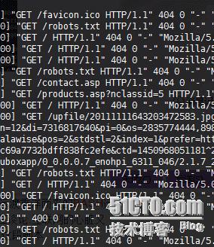
發現像目前最流行的bash shell 漏洞，測試一下，果然存在漏洞。
env x='() { :;}; echo vulnerable' bash -c "echo this is a test"
[root@mall ~]# env x='() { :;}; echo vulnerable' bash -c "echo this is a test"
vulnerable
this is a test
4.修復升級命令：
yum -y install yum-downloadonly
yum -y install bash-4.1.2-33.el6_7.1.x86_64.rpm
[root@mall tmp]# yum -y install bash-4.1.2-33.el6_7.1.x86_64.rpm
已載入外掛程式：fastestmirror, security
設置安裝進程
診斷 bash-4.1.2-33.el6_7.1.x86_64.rpm: bash-4.1.2-33.el6_7.1.x86_64
bash-4.1.2-33.el6_7.1.x86_64.rpm 將作為 bash-4.1.2-15.el6_4.x86_64 的更新
Loading mirror speeds from cached hostfile
* base: ftp.sjtu.edu.cn
* extras: mirrors.skyshe.cn
* updates: ftp.sjtu.edu.cn
解決依賴關係
--> 執行事務檢查
---> Package bash.x86_64 0:4.1.2-15.el6_4 will be 升級
---> Package bash.x86_64 0:4.1.2-33.el6_7.1 will be an update
--> 完成依賴關係計算
依賴關係解決
======================================================================================================================================================================================
總文件大小：3.0 M
下載套裝軟體：
運行 rpm_check_debug
執行事務測試
事務測試成功
執行事務
正在升級 : bash-4.1.2-33.el6_7.1.x86_64
清理 : bash-4.1.2-15.el6_4.x86_64
Verifying : bash-4.1.2-33.el6_7.1.x86_64
Verifying : bash-4.1.2-15.el6_4.x86_64
更新完畢:
bash.x86_64 0:4.1.2-33.el6_7.1
完畢！

重新測試
[root@mall tmp]# env x='() { :;}; echo vulnerable' bash -c "echo this is a test"
this is a test
5.完成後做了如下措施：
1.修改了系統帳號密碼。
2.修改了sshd埠為2220。
3.修改nginx用戶nologin。
4.發現系統伺服器存在bash嚴重漏洞 破殼漏洞(Shellshock)並修復。
5.更新完成後後面沒有發現被入侵或者伺服器自動宕機現象。
6.漏洞被利用過程：
我發送GET請求–>目標伺服器cgi路徑
目標伺服器解析這個get請求，碰到UserAgent後面的參數，Bash解譯器就執行了後面的命令
7.Shellshock介紹
Shellshock，又稱Bashdoor，是在Unix中廣泛使用的Bash shell中的一個安全性漏洞，首次於2014年9月24日公開。許多互聯網守護進程，如網頁伺服器，使用bash來處理某些命令，從而允許攻擊者在易受攻擊的Bash版本上執行任意代碼。這可使攻擊者在未授權的情況下訪問電腦系統。
8.相關文章：
http://zone.wooyun.org/content/15392
http://www.freebuf.com/articles/system/50707.html
http://bobao.360.cn/news/detail/408.html
http://hacker-falcon.blog.163.com/blog/static/23979900320148294531576/

